Обоснование формирования начальной (максимальной) цены контракта
на поставку стульев и мольбертов на объект: «Художественная эстетическая школа по ул. Никольской в городе Югорске».
Заказчик: ДЖКиСК администрации города Югорска Способ размещения заказа: запрос котировок для СМП
Категории | Цены/поставщики |  |  |  |  | Средняя | Начальная цена
Категории | 1 | 2 | 3
Наименование  товара, тех. характеристики | Мольберт  Мольберт напольный художественный, Лира, макс. размер холста 100*90, высота 155 см.  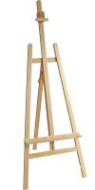
Кол-во ед. товара | 30 |  |  |  |  |  | х
Модель, производитель | «Лира», Leopan "Москва" |  |  |  |  |  | х
Цена за ед. товара.* | 1 478,4 | 1 337,6 | 1 408
Итого | 44 352 | 40 128 | 42 240 |  |  | 42 240
Наименование  товара, тех. характеристики | Мольберт ученический для живописи  Мольберт напольный студийный. Студийный мольберт выполненый из промасленного бука. Угол наклона легко изменяется при помощи двух латунных рукояток. Зубчатый реечный механизм регулирует высоту рабочей поверхности. Снабжен деревянными полочками для красок и инструментов. Чрезвычайно прост в установке. Maксимальная высота мольберта:287 см. Mаксимальная высота холста: 177 см. Габариты основания: 68х54 см  Вес:12 кг. Высота в сложенном виде: 190 см  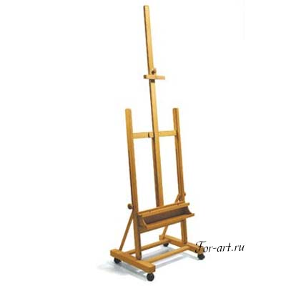
Кол-во ед. товара | 15 |  |  |  |  |  | х
Модель, производитель | Cappelletto "200BIS" |  |  |  |  |  | х
Цена за ед. товара.* | 9 576 | 8 664 | 9 120
Итого | 143 640 | 129 960 | 136 800 |  | 136 800
Наименование  товара, тех. характеристики | Стул ученический  Стул ученический регулируемый по высоте. Сиденье и спинка имеют эргономичную форму и выполнены из гнутоклееной фанеры с многослойным покрытием бесцветным лаком. Все углы закруглены. Высота спинки: р.гр. №5,6 - 190 мм. Каркас представляет собой цельносварную конструкцию, выполненную из стальной трубы квадратного сечения, имеет полимерное покрытие, стойкое к химическим и механическим воздействиям. Крепление сидения и спинки выполнено односторонними заклёпками, что предотвращает разборку конструкции без специального инструмента. Размеры: высота до сиденья 340/380/420/460 мм. Цвет: Лак бесцветный.  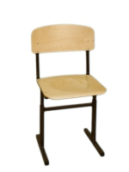
Кол-во ед. товара | 60 |  |  |  |  |  | х
Модель, производитель | Россия |  |  |  |  |  | х
Цена за ед. товара.* | 644 | 676,2 | 611,8
Итого | 38 640 | 40 572 | 36 708 | 38 640
ВСЕГО | 226 632 | 210 660 | 215 748 | 217 680 |  |  | 217 680
ВСЕГО с доставкой | 226 632 | 210 660 | 215 748 | 217 680 |  |  | 217 680
Даты сбора данных | февраль 2013 | февраль 2013 | февраль 2013
Срок действия цен | до конца года | до конца года | до конца года
*Номер поставщика, указанный в таблице | Наименование поставщика |  | Контактная информация  (Тел./факс или адрес электронной почты)
1. | ООО «Территория Первых» |  | Коммерческое предложение, г. Екатеринбург, ул. Серафимы Дерябиной, 31, корп.1  Входящий от 02.02.2013
2. | ООО «БарС» |  | Коммерческое предложение, г. Екатеринбург, ул. Ленина,50 оф.505 E-mail:bars_company@e1.ru  Входящий от 05.02.2013
3. | ООО «Школа.РУ» |  | Коммерческое предложение  г. Екатеринбург, ул. Первомайская,109 тел (343)379-02-59 www.lider.ekb.ru  входящий от 10.02.2013

Заместитель
директора ДЖКиСК Г.А.Ярков

Исполнитель: Скороходова Л.С.
Тел. 7-43-03

